Pagină cu un sistem de rating

pentru o lista de produse

De Țîrcomnicu Vlad Mihai

Cerințele Proiectului:

Proiectul conține 4 pagini web:

* O pagină de înregistrare
* O pagină de Conectare
* Un meniu principal
* O pagină cu lista de produse

Stilizarea este făcută în fișiere CSS separate, fiecare pagină web având fișierul său.

Site-ul este făcut responsive de către linia următoare de cod:

<meta name="viewport" content="width=device-width, initial-scale=1.0">

De asemenea imaginile utilizate sunt responsive, fiecare având un max-width și un min-width.

În crearea site-ului au fost utilizate liste si tabele, bara de navigare fiind reprezentată de o listă neordonată, iar stelele utilizate in rating sunt dispuse într-un tabel. 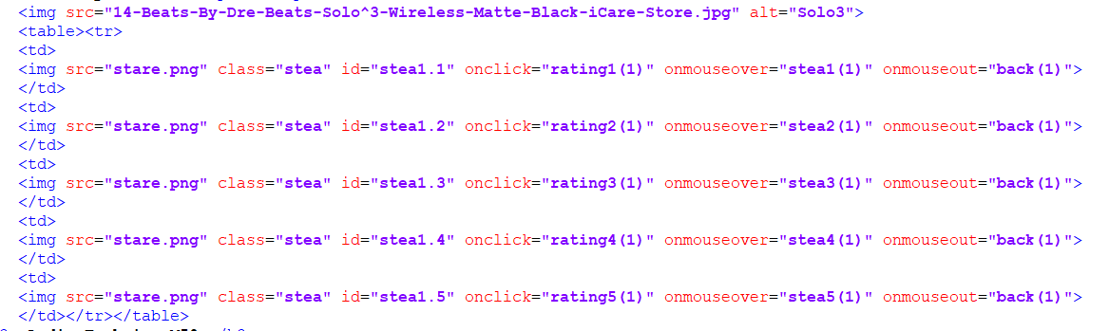

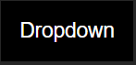 Paginile de conectare și înregistrare conțin fiecare un meniu dropdown realizat cu ajutorul CSS.

Transformările CSS sunt utilizate in modificarea textului din pagina Meniu, și în modificarea textului din interiorul tag-ului <h1> în pagina Produse.

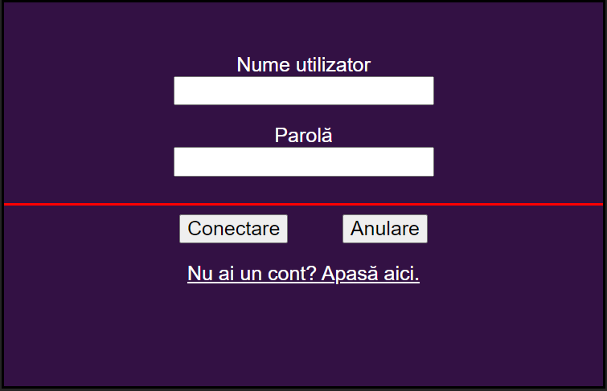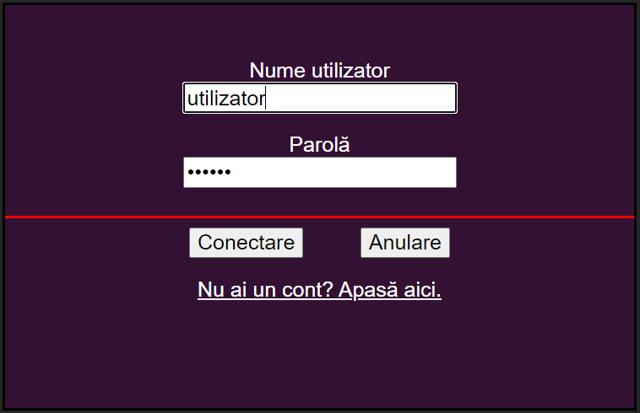Pe pagina de înregistrare și conectare dacă este apăsat butonul ”Anulare” funcția anulare() va fi apelată. Aceasta va șterge conținutul căsuțelor text și va schimba culoarea background-ului formularului.

Pe pagina Produse sunt folosite evenimentele de mouse onclick, onmouseover și onmouseout pentru sistemul de rating. Evenimentul onclick apelează funcția javascript care salvează rating-ul ales de utilizator pentru produsul respectiv, iar evenimentele onmouseover și onmouse out afișează noile posibile rating-uri la mutarea cursorului peste stele, respectiv întoarcerea la rating-ul stabilit la mutarea cursorului din zona stelelor.

Metoda seTimeout() este folosită la înregistrarea/conectarea pe site pentru a afișa o căsuță de tip alert cu mesajul “Eroare la conectare!” la o secundă de la încărcarea paginii.

Metoda setInterval() este folosită în pagina Meniu pentru a crea un ceas digital.

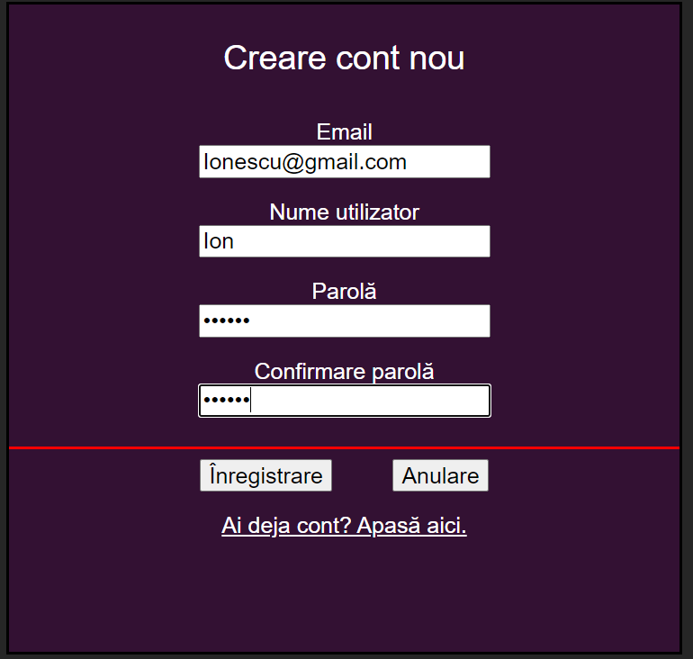 Site-ul conține un formular de înregistrare și conectare în PHP care introduce un nou utilizator într-o tabelă de tip MySQL, respectiv caută utilizatorul în tabelă pentru a asigura conectarea acestuia.O imagine care conține masă

În realizarea acestui proiect au fost folosite limbajele de programare HTML, CSS, Javascript, PHP și MySQL.